Utrjevanje – Sile 23. 3.
Naloge prepiši in reši v zvezek. Rešitve mi posreduj po elektronski pošti do srede. Lahko slikaš rešen zvezek in mi sliko pošlješ.

1. Sila, ki deluje na telo, je lahko prostorsko porazdeljena (V), ploskovno porazdeljena (S) ali je točkovna (T). Določi vrsto sile in napiši ustrezno črko v prazen prostor.
a) ____ sila roke na gobo
b) ____ privlačna sila Zemlje na opazovano telo
c) ____ sila tvojega podplata na tla
d) ____ sila svinčnika pri pisanju v zvezek
e) ____ privlačna sila Sonca na Zemljo
f) ____ sila magneta na risalni žebljiček
g) ____ sila vetra na kolesarja
h) ____ sila šivanke na tvoj prst, ko se zbodeš
i) ____ sila mize na knjigo
j) ____ gravitacijska sila Zemlje na padajočo dežno kapljico
k) ____ sila zraka na padajočo dežno kapljico
l) ____ sila zvoka na bobnič ušesa
m) ____ sila vode na plavalca
n) ____ sila trenja zavor pri kolesu
o) ____ sila naelektrenega ravnila na vodni curek

2. Preberi spodnje trditve in v preglednico iz vsake trditve izpiši opazovano telo, silo, ki deluje; učinek sile in način delovanja.
a) Pek gnete testo.
b) Vaza se je razbila, ker je padla na tla.
c) Žebljičku približamo magnet.
d) Anja je razrezala blago.
e) Slika je padla na tla.
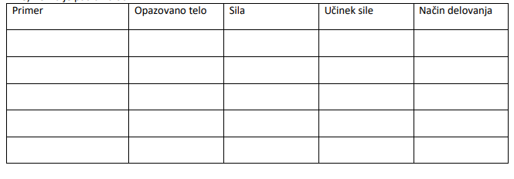
3. Dopolni preglednico.
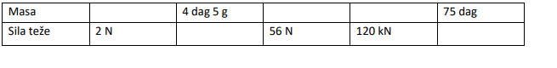
4. Na polici leži knjiga, težka 5 N.
a) Kateri sili delujeta na knjigo?
b) Nariši ju v merilu: 1 cm je 2 N.
c) Kolikšna je vsota sil na knjigo?
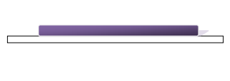
5. Klado iz prejšnje naloge začnemo vleči v levo s silo 6N tako, da se klada premo in enakomerno giblje. Nariši vse sile, ki zdaj delujejo na klado. Merilo: 1 cm pomeni 2 N.

